附件1：关于校园智慧体测的操作说明
1.在手机微信中关注公众号：龙猫校园体育平台。
2.依次点击学生入口→我的体测。
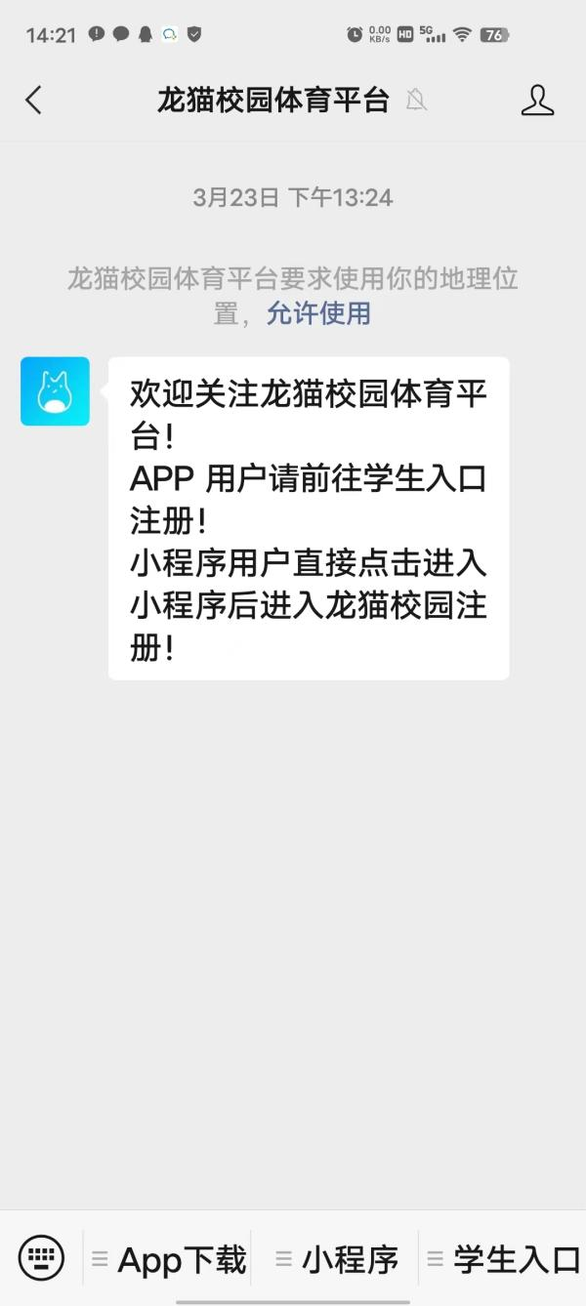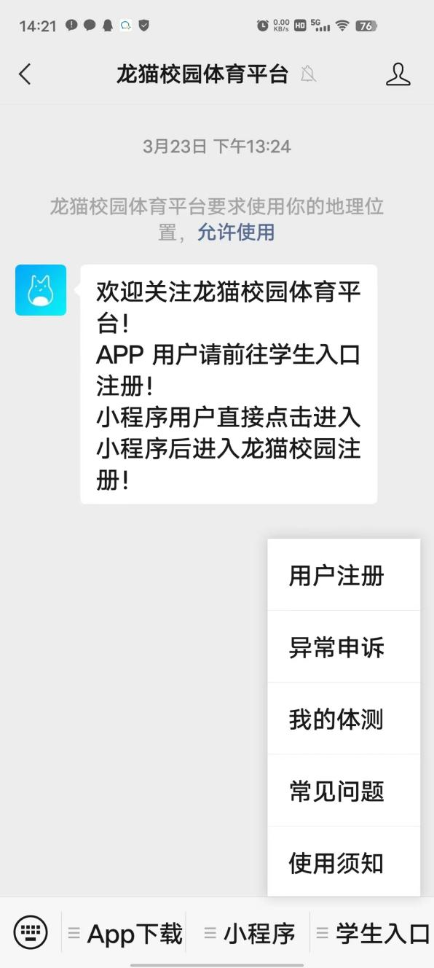

3.在登录页面选择学校，输入个人姓名及学号登录。
4.在应用界面，首先在电子准考证中进行重置人脸，再进行体测预约。
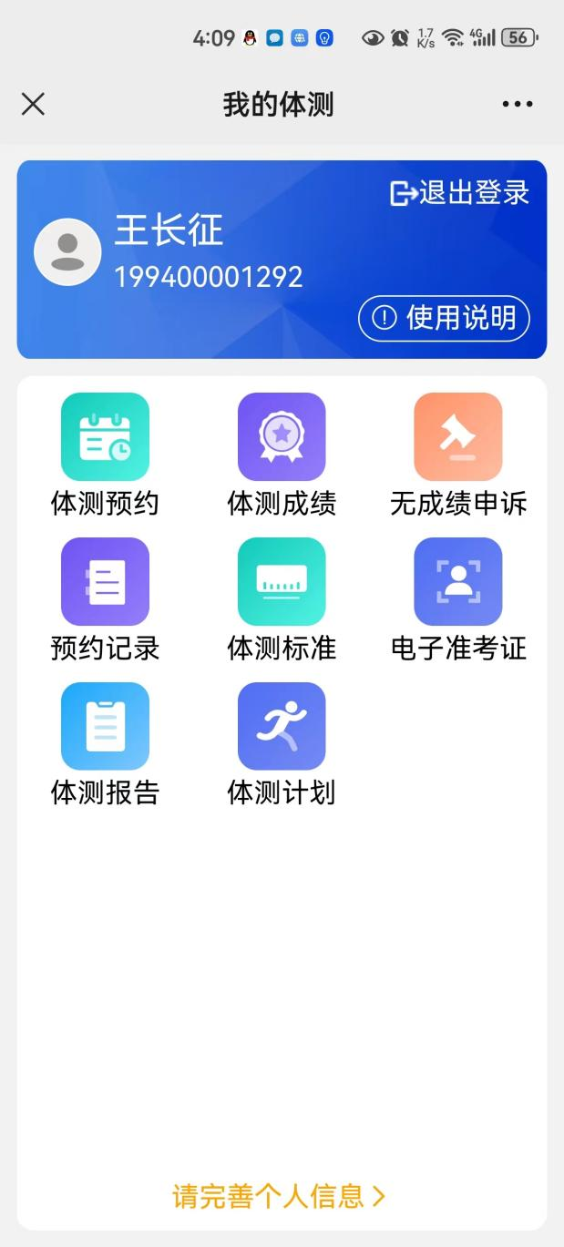
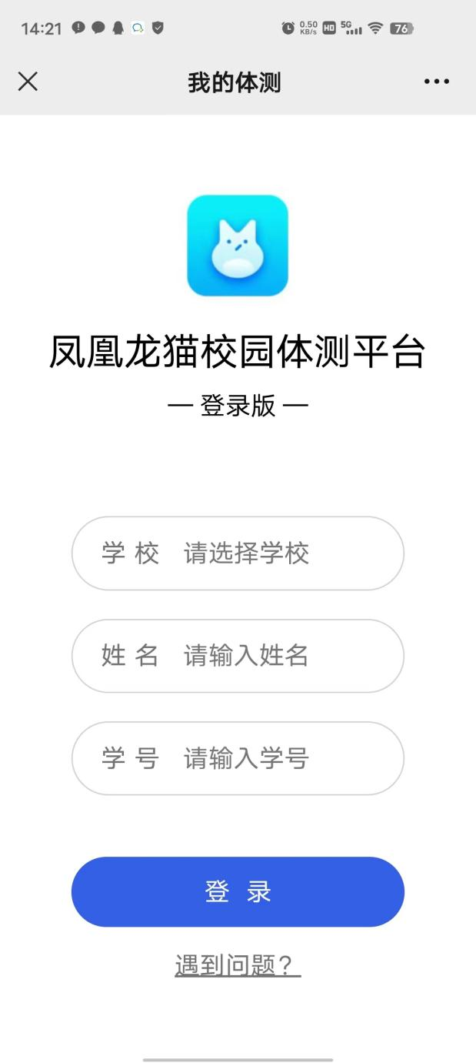

5.进行重置人脸时，背景最好是在白墙前且镜头内不要有其他人。
6.体测预约依次选择相应的项目、时间（选择国标室内六项）
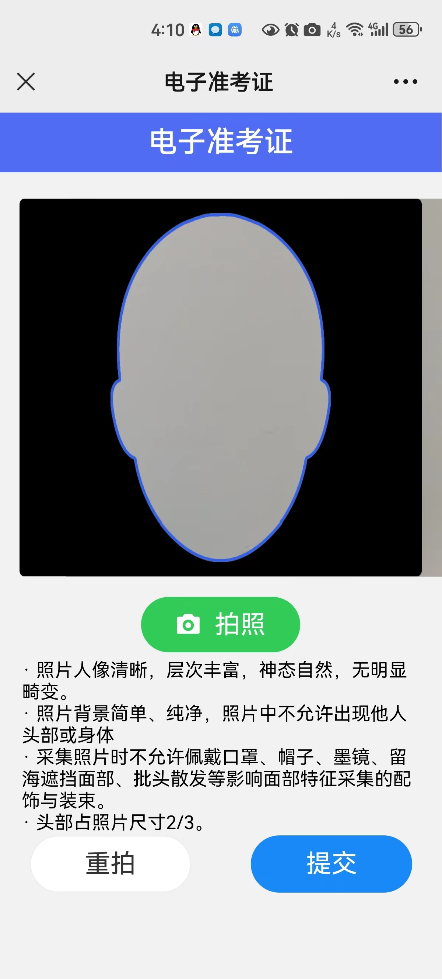
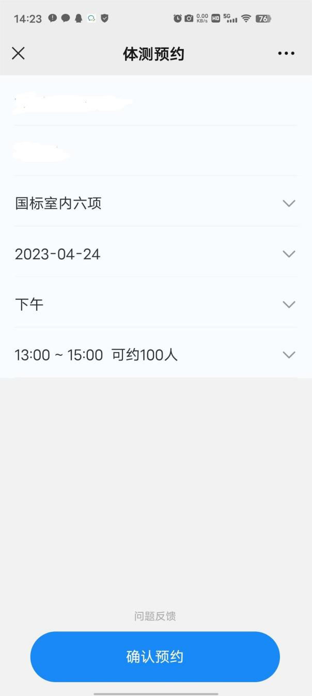
7.预约成功后，在对应的时间内到体育中心一楼体测中心通过刷脸进入体测室，完成相应项目测试。测试时测试区域只能一个进入，其他人员请在测试区域外面等候。
8.测试过程中智能判断测试项目的规范性，并全程录像，如有疑问可在系统内进行申诉。
9.每人可最多自助测试2次。

